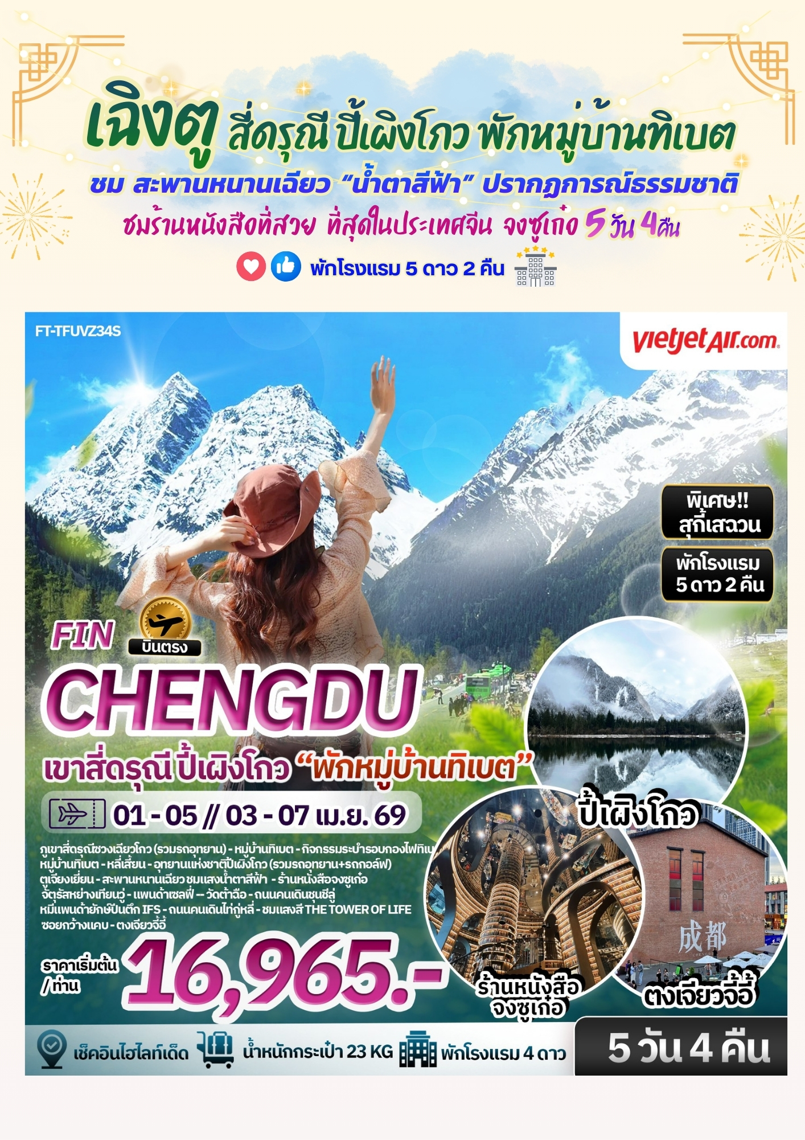
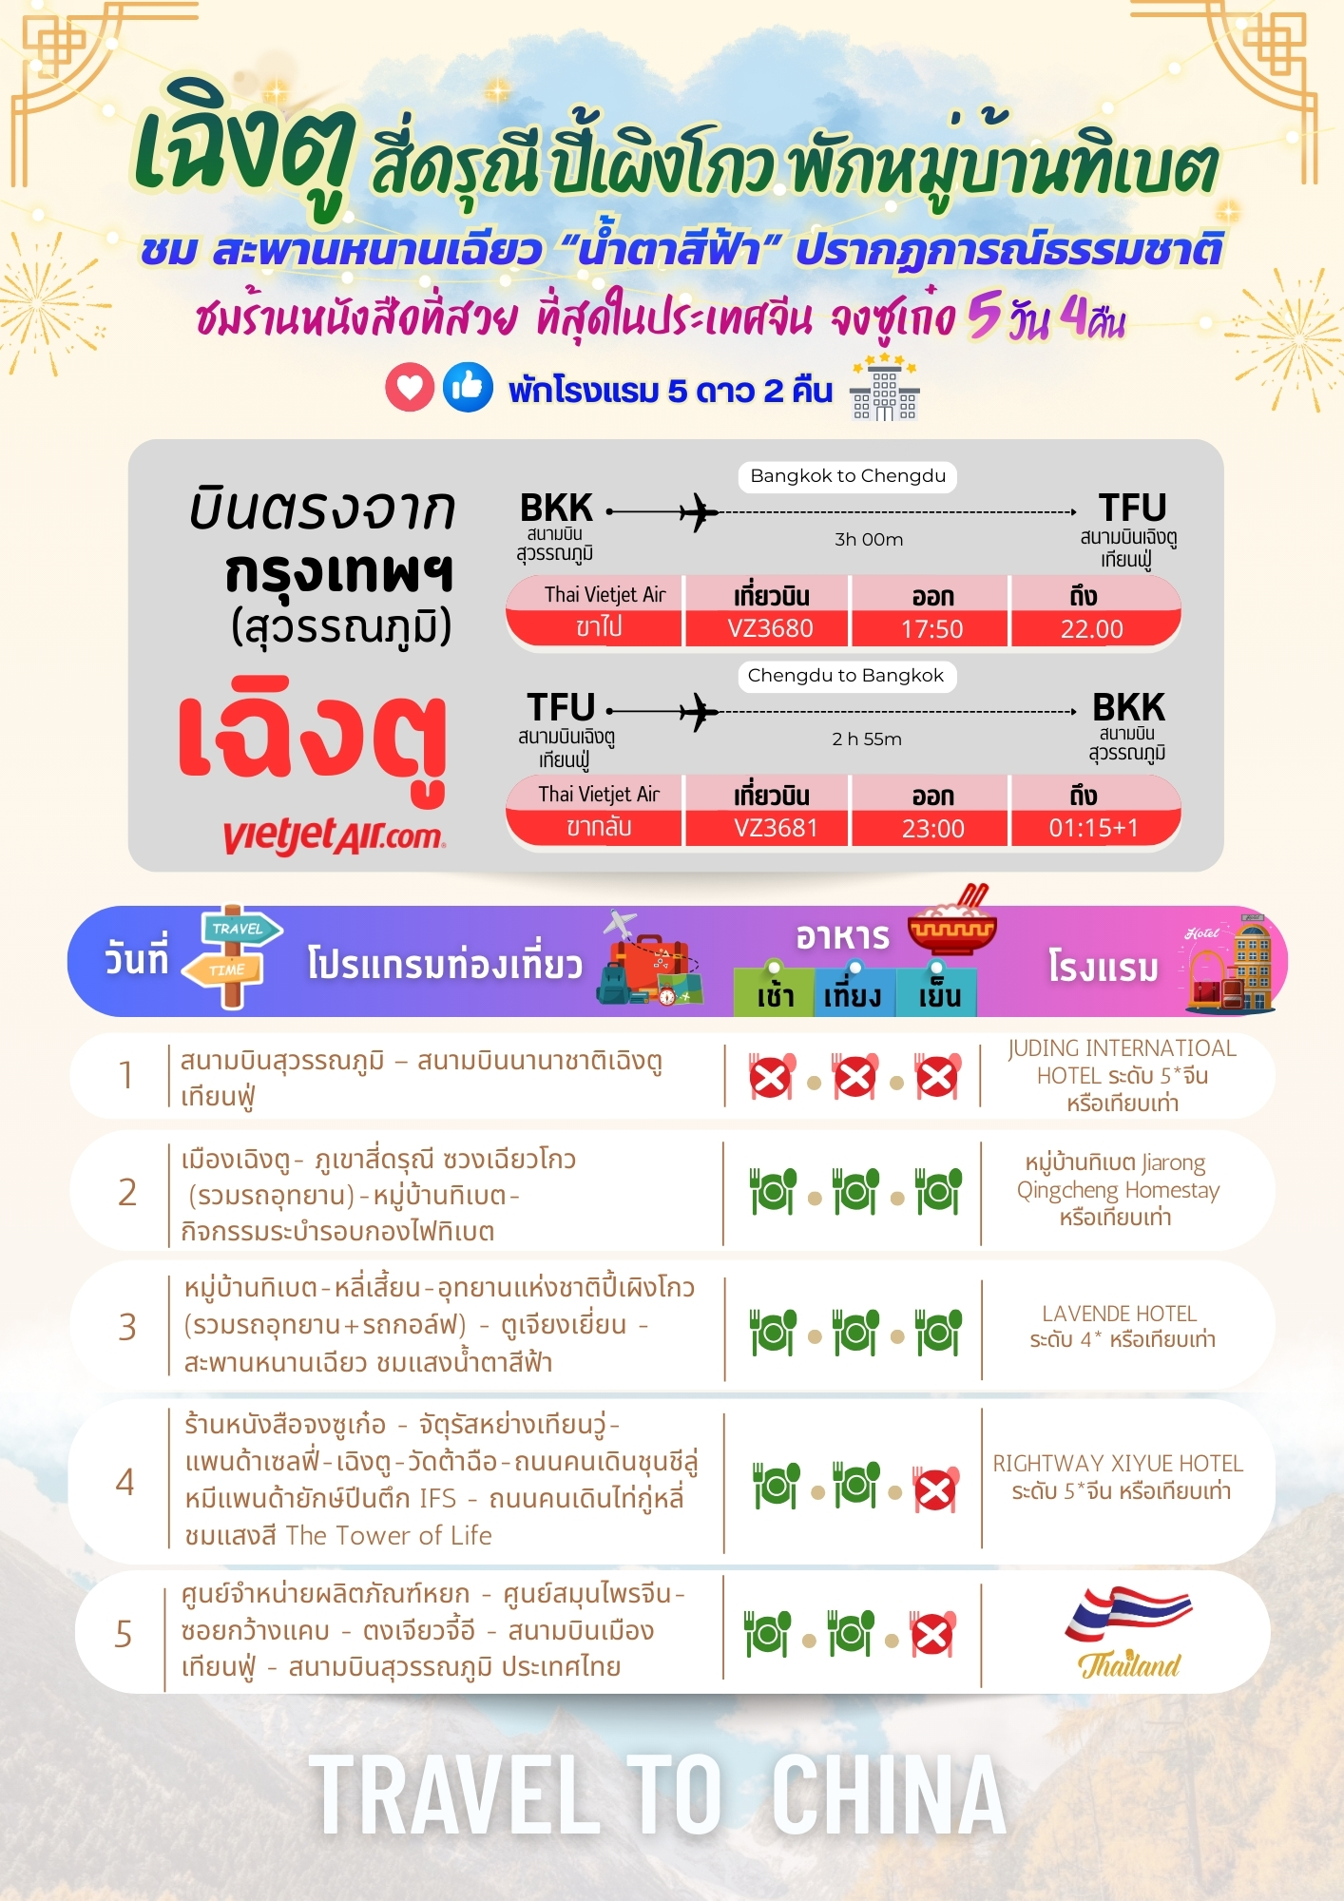



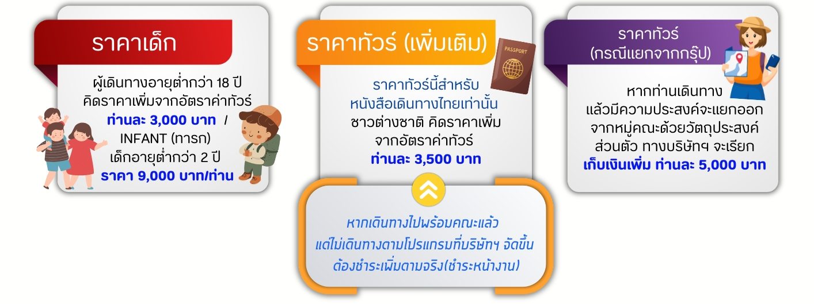
วันที่เดินทาง | ราคาผู้ใหญ่ ต่อท่าน  พักห้องละ 2-3 ท่าน | พักเดี่ยว (เพิ่ม)
01 - 05 เม.ย. 69 | 16,965.- | 4,000.-
03 - 07 เม.ย. 69 *วันหยุด | 17,965.- | 4,000.-
INFANT (ทารก) เด็กอายุต่ำกว่า 2 ปี ราคา 9,000 บาท / ท่าน
วันแรก สนามบินสุวรรณภูมิ – สนามบินนานาชาติเฉิงตู เทียนฟู่

14.00 น. คณะพร้อมกันที่สนามบินสุวรรณภูมิ บริเวณชั้น 4 ผู้โดยสารขาออกระหว่างประเทศ เคาน์เตอร์เช็คอิน
สายการบิน ไทยเวียตเจ็ทแอร์ (Thai Vietjet Air) เจ้าหน้าที่ของบริษัทฯให้การต้อนรับและอำนวยความสะดวก
ในการเช็คอินรับบัตรโดยสาร
**หมายเหตุ** เนื่องจากตั๋วเครื่องบินของคณะเป็นตั๋วชั้นประหยัดพิเศษ ที่นั่งอาจจะไม่ได้นั่งติดกัน
และไม่สามารถเลือกช่วงที่นั่งบนเครื่องบินได้ในคณะซึ่งเป็นไปตามเงื่อนไขสายการบิน หากต้องการซื้อบริการเสริม
โปรดติดต่อฝ่ายขาย
17.50 น. บินลัดฟ้าสู่ เมืองเฉิงตู โดยสายการบิน ไทยเวียตเจ็ทแอร์ (Thai Vietjet Air) เที่ยวบินที่ VZ3680 ใช้เวลาเดินทาง 3 ชั่วโมง ไม่รวมบริการอาหารและเครื่องดื่ม บนเครื่อง
22.00 น. เดินทางถึงสนามบิน สนามบินนานาชาติเฉิงตู เทียนฟู่
(เวลาท้องถิ่นเร็วกว่าไทย 1 ชั่วโมง กรุณาปรับนาฬิกาเป็นเวลาท้องถิ่น เพื่อสะดวกในการนัดหมาย)
นครเฉิงตูเป็นเมืองหลวงของมณฑลเสฉวน มีประชากรมากที่สุดของภาคตะวันตกราว 15 ล้านคน ด้วยที่ตั้งอยู่
บริเวณลุ่มแม่น้ำหมินใจ มีความสำคัญในทุกด้าน ปัจจุบันเป็นนครระดับจังหวัด เป็นศูนย์กลางทางการเมือง เศรษฐกิจ คมนาคม และวัฒนธรรมของมณฑลฯ คำว่าเฉิงตูมีความหมายว่า ค่อยๆ กลายเป็นเมือง ย้อนไปเมื่อราว 2,000 ปีก่อน ในยุคสมัยจิ๋นซีฮ่องเต้ ได้มีการจัดการระบบชลประทานขึ้น เพื่อแก้ไขปัญหาน้ำท่วมที่เกิดเป็นประจำทุกปี เมื่อแก้ไขปัญหา น้ำท่วมได้ชาวนาชาวไร่เพาะปลูกได้ดี ชีวิตความเป็นอยู่ดีขึ้น จึงเริ่มมีผู้อพยพเดินทางมาตั้งรกรากมากขึ้นเรื่อยๆ จึง ได้ชื่อว่าเฉิงตู อันเป็นที่มาของชื่อเมือง หลังผ่านพิธีการตรวจคนเข้าเมืองและรับสัมภาระเรียบร้อยนำท่านไปยังโรงแรม
ที่พัก JUDING INTERNATIOAL HOTEL ระดับ 5*จีน หรือเทียบเท่า

วันที่สอง เฉิงตู - ภูเขาสี่ดรุณี ซวงเฉียวโกว (รวมรถอุทยาน) - หมู่บ้านทิเบต - กิจกรรมระบำรอบกองไฟทิเบต

เช้า บริการอาหารเช้า ณ ห้องอาหารของโรงแรม
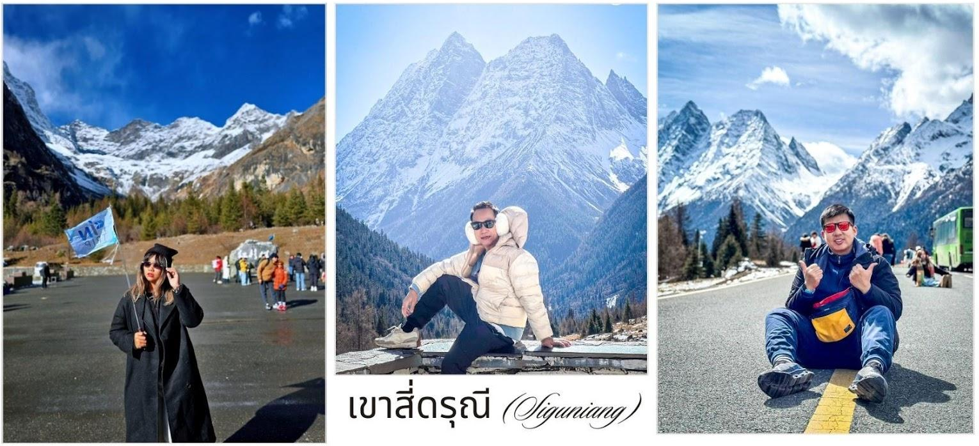
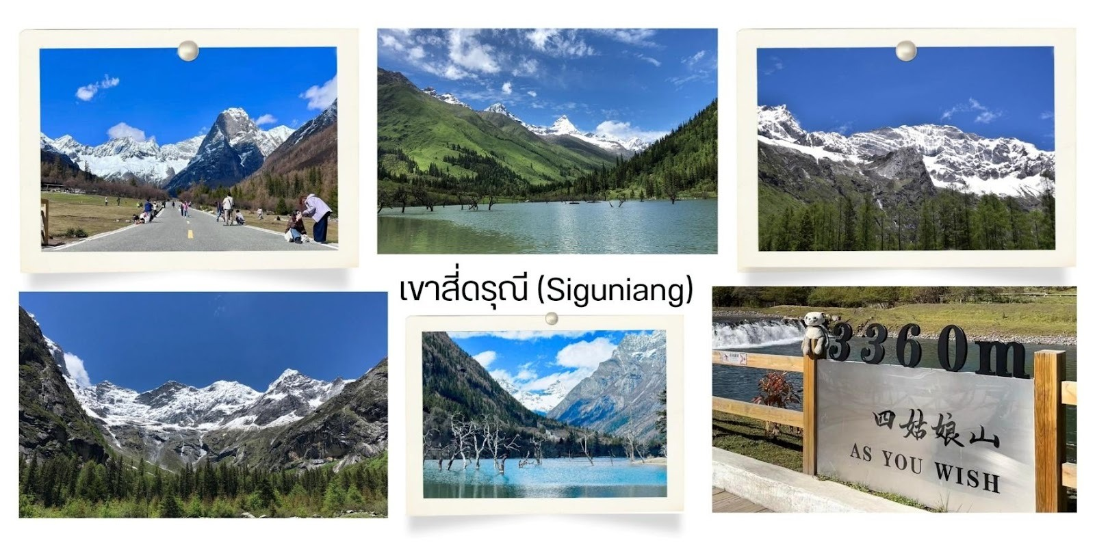
นำท่านเดินทางต่อสู่ เขตอุทยานภูเขาสี่ดรุณี หรือชื่อเรียกเป็นภาษาจีนว่า ซื่อกูเหนียงซาน ตั้งอยู่ในอุทยาน ฉางผิง เขตปกครองตนเองอาป้า มณฑลเสฉวน ทางตะวันตกเฉียงใต้ของจีน มีเนื้อที่กว่า 2,000 ตาราง กิโลเมตร ปัจจุบันได้รับการขึ้นทะเบียนเป็นอุทยานแห่งชาติระดับ 5A และที่ได้รับฉายาว่า เทือกเขาแอลป์ ในแผ่นดินจีน เพราะมี ลักษณะยิ่งใหญ่และสูงชัน คล้ายเทือกเขาแอลป์ในยุโรปตอนใต้ เป็นภูเขาที่ตั้งเรียงรายต่อกัน 4 ลูก บนที่ราบสูง จาก ทิศเหนือถึงทิศใต้ เป็นระยะทาง 3.5 กิโลเมตร ตั้งอยู่ระหว่างธารน้ำใสฉางผิงโกวกับไห่จื่อโกว โดยมีความสูง เหนือระดับน้ำทะเลคือ 6,250 / 5,664 / 5,454 และ 5,355 เมตร และมีหิมะปกคลุมตลอดทั้งปี เหมือนศีรษะที่คลุม ด้วยผ้าสีขาวของหญิงสาว 4 คน ประกอบด้วยยอดเขา 4 ลูก เรียงกันบนพื้นที่ราบสูง

ประกอบด้วย ต้ากูเหนียง เฟิง แปลว่า พี่สาวคนโต, เอ้อกูเหนียงเฟิง แปลว่า พี่สาวคนรอง, ซานกูเหนียงเฟิง แปลว่า พี่สาวคนกลาง,เหยาเหนียงเฟิง แปลว่า น้องสาวคนสุดท้อง ตามตำนานเล่าว่าเป็นยอดเขาที่สูงที่สุดคือน้องสาว คนสุดท้อง เพราะตามธรรมเนียมท้องถิ่น น้องจะมีความเป็นอยู่สบายที่สุด ร่างกายจึงเจริญเติบโตได้ดีที่สุด ส่วนพี่นั้น ต้องทำงานช่วยพ่อแม่เลี้ยงน้องร่างกายจึงเจริญเติบโตได้ไม่เต็มที่ ทำให้กลายเป็นภูเขาที่มีขนาดเล็กที่สุดนั่นเอง
เที่ยง บริการอาหารกลางวัน ณ ภัตตาคาร
บ่าย นำท่านชม หุบเขาซวงเฉียวโกว (รวมรถอุทยาน)หรือ ลำน้ำสองสะพาน คือธารน้ำที่มีความยาวถึง 35 กิโลเมตร เส้นทางนี้เป็นหุบเขาที่ลึกที่สุดและสวยที่สุด ตลอดทางจะเห็นหุบเขา ธารน้ำ ทุ่งหญ้า ทะเลสาบและยอดเขา รูปร่างแปลกตา มีฉากหลังเป็นภูเขาหิมะ และยังมีมีฝูงจามรีให้เห็นถือเป็นจุดท่องเที่ยวแห่งหนึ่งของเขาสี่ดรุณีที่ รวบรวมจุดสำคัญหลายอย่างไว้ด้วยกัน จากนั้นนำท่านเดินทางสู่ หมู่บ้านทิเบต เป็นพื้นที่ที่สวยงาม มีเอกลักษณ์ทาง วัฒนธรรมและมีเสน่ห์ทางประวัติศาสตร์หมู่บ้านแห่งนี้ตั้งอยู่ในหุบเขาที่สวยงามรายล้อมไปด้วยทิวทัศน์ธรรมชาติอัน งดงามของเทือกเขา มีชื่อเสียงในด้านสถาปัตยกรรมทิเบตดั้งเดิม วัดวาอารามเก่าแก่และวิถีชีวิตที่เรียบง่ายของ ชาวบ้าน
ค่ำ บริการอาหารค่ำ ณ ภัตตาคาร
พิเศษ ชวนสัมผัสเสน่ห์ "ค่ำคืนกองไฟ" ประเพณีแห่งการเฉลิมฉลองช่วงเวลาที่คุณได้ปลดปล่อยทุก
ความกังวล ล้อมรอบด้วยไออุ่นจากเปลวไฟที่เต้นระยิบระยับใต้ผืนฟ้ากว้างใหญ่ นี่คือเสน่ห์ของ กิจกรรมดั้งเดิมที่ เชื้อเชิญให้เรากลับคืนสู่ความเรียบง่ายและเชื่อมโยงกับธรรมชาติอีกครั้ง ประสบการณ์ที่คุณจะได้รับใน "ค่ำคืนกองไฟ"
- ล้อมวงรอบกองไฟ: นั่งผ่อนคลายไปกับความอบอุ่นของเปลวไฟที่โชติช่วง บรรยากาศเป็นกันเองที่เชื้อเชิญ ให้ทุกคนได้ใกล้ชิดกัน
- ร่วมร้องรำทำเพลง: ปล่อยใจไปกับบทเพลงพื้นบ้านที่ไพเราะและจังหวะการเต้นรำที่สนุกสนาน ไม่ว่าคุณจะเป็น นักเต้นหรือไม่ ก็สามารถเข้าร่วมและสนุกไปกับทุกคนได้
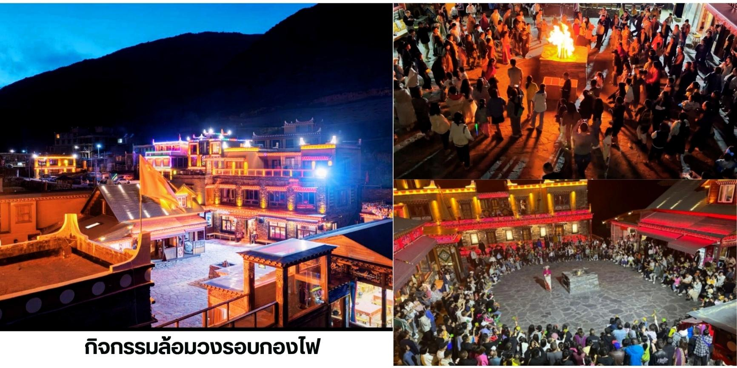
- สัมผัสจิตวิญญาณแห่งการเฉลิมฉลอง: กิจกรรมนี้เป็นมากกว่าแค่การรวมกลุ่มกัน แต่เป็นการแสดงออกถึง ความกตัญญูต่อธรรมชาติ ความสุขจากการเก็บเกี่ยว และการรวมใจกันของชุมชน

ที่พัก หมู่บ้านทิเบต Jiarong Qingcheng Homestay หรือเทียบเท่า

วันที่สาม หมู่บ้านทิเบต - หลี่เสี้ยน - อุทยานแห่งชาติปี้เผิงโกว (รวมรถอุทยาน+รถกอล์ฟ) - ตูเจียงเยี่ยน - สะพานหนานเฉียว ชมแสงน้ำตาสีฟ้า

เช้า บริการอาหารเช้า ณ ห้องอาหารของโรงแรม
นำท่านเดินทางสู่ อำเภอหลี่เสี้ยน ใช้เวลาเดินทางประมาณ 2 ชั่วโมง ให้ท่านได้อิสระชมวิวทัศนียภาพ
อันสวยงามระหว่างการเดินทาง
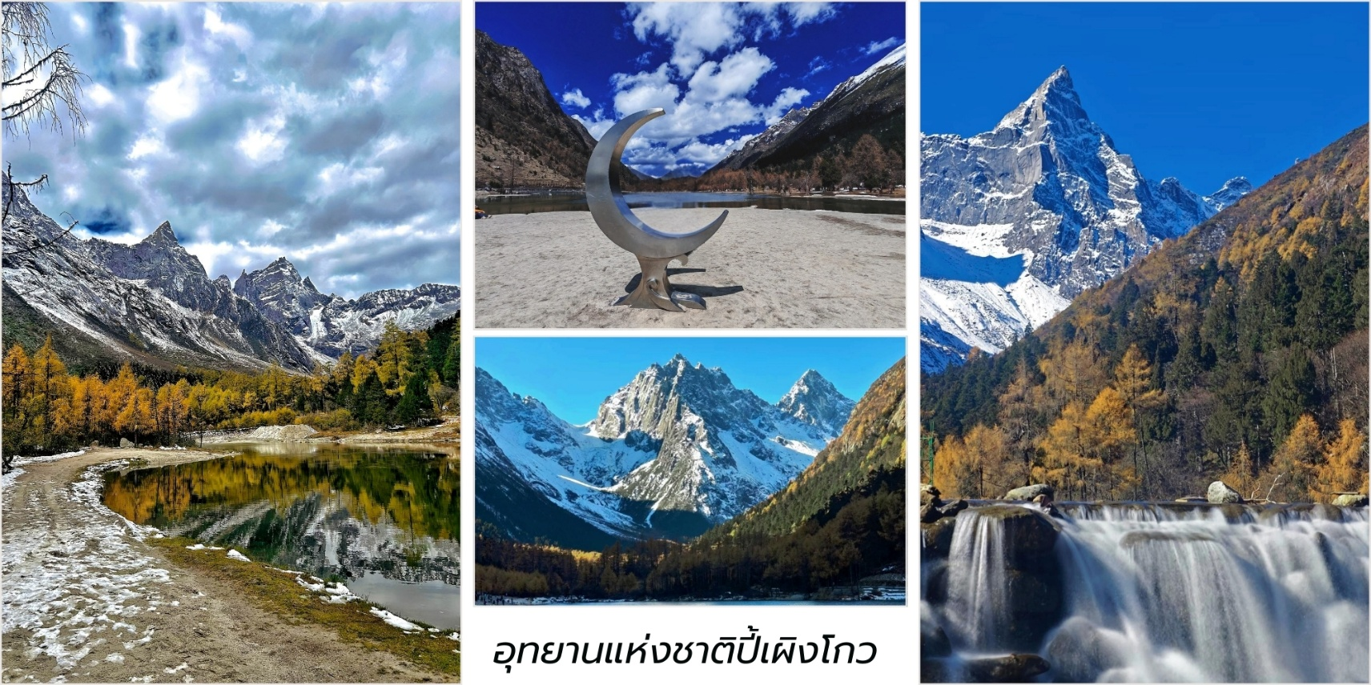
เที่ยง บริการอาหารกลางวัน ณ ภัตตาคาร

บ่าย นำท่านชม อุทยานแห่งชาติปี้เผิงโกว (Bipenggou National Park) ได้รับการจัดอันดับให้เป็นสถานที่ ท่องเที่ยวระดับ AAAA ระดับชาติมีความอุดมสมบูรณ์ของป่าไม้ มีความหลากหลายทางภูมิทัศน์และระบบนิเวศเป็น อย่างมากและเป็นจุดชมธรรมชาติในช่วงฤดูใบไม้เปลี่ยนสีอีกแห่งที่ได้รับความนิยมเป็นอย่างมาก ชมธรรมชาติและ ทัศนียภาพอันงดงามภายในอุทยานซึ่งเปลี่ยนแปลงไปตามฤดูกาล ช่วงฤดูใบไม้เปลี่ยนสีต้นไม้ต่างๆ เปลี่ยนแปลงสี
จากเขียวเป็นเหลืองทอง, ส้มและแดงกระจัดกระจายไปทั่วทั้งหุบเขาและในฤดูหนาวปกคลุมด้วยหิมะสีขาว ,เกล็ดน้ำแข็ง เกาะเกี่ยวตามกิ่งก้านดูสวยงามแปลกตา สมควรแก่เวลานำท่านเดินทางสู่ เมืองตูเจียงเยี่ยน 都江堰 (Dujiangyan) เป็นเมืองระดับเขตใน มณฑลเสฉวน ประเทศจีน ตั้งอยู่ทางตะวันตกเฉียงเหนือของเมืองเฉิงตู ห่างจากตัวเมือง ประมาณ 50 กิโลเมตร เมืองนี้มีชื่อเสียง จากโครงการชลประทานโบราณที่มีอายุกว่า 2,000 ปี ซึ่งยังคงใช้งาน ได้จนถึงปัจจุบัน
ค่ำ บริการอาหารค่ำ ณ ภัตตาคาร
นำท่านชม สะพานหนานเฉียว สะพานโบราณที่ตั้งอยู่ใกล้กับโครงการชลประทานตูเจียงเยี่ยนซึ่งเป็น มรดกโลกมีประวัติศาสตร์ ยาวนานกว่า 2,000 ปี เป็นจุดชมวิว น้ำตาสีฟ้า ปรากฏการณ์ธรรมชาติที่สวยงามและ น่าสนใจเกิดจากแพลงก์ตอนชนิดหนึ่ง เมื่อถูกกระตุ้นจากการเคลื่อนไหวของน้ำหรือการรบกวนทางกายภาพ พวกมัน จะปล่อยแสงออกมา ทำให้เกิดแสงสีฟ้าหรือสีเขียวอมฟ้าในน้ำในบางครั้งอาจมีการจัดแสดงแสงสีเสียงร่วมกับ ปรากฏการณ์ "น้ำตาสีฟ้า" เพื่อเพิ่มความสวยงามและความน่าสนใจ
*หมายเหตุ การเกิด "น้ำตาสีฟ้า" ขึ้นอยู่กับปัจจัยหลายประการ ทำให้ไม่สามารถรับประกันได้ว่าจะได้เห็น ปรากฏการณ์นี้ทุกครั้ง

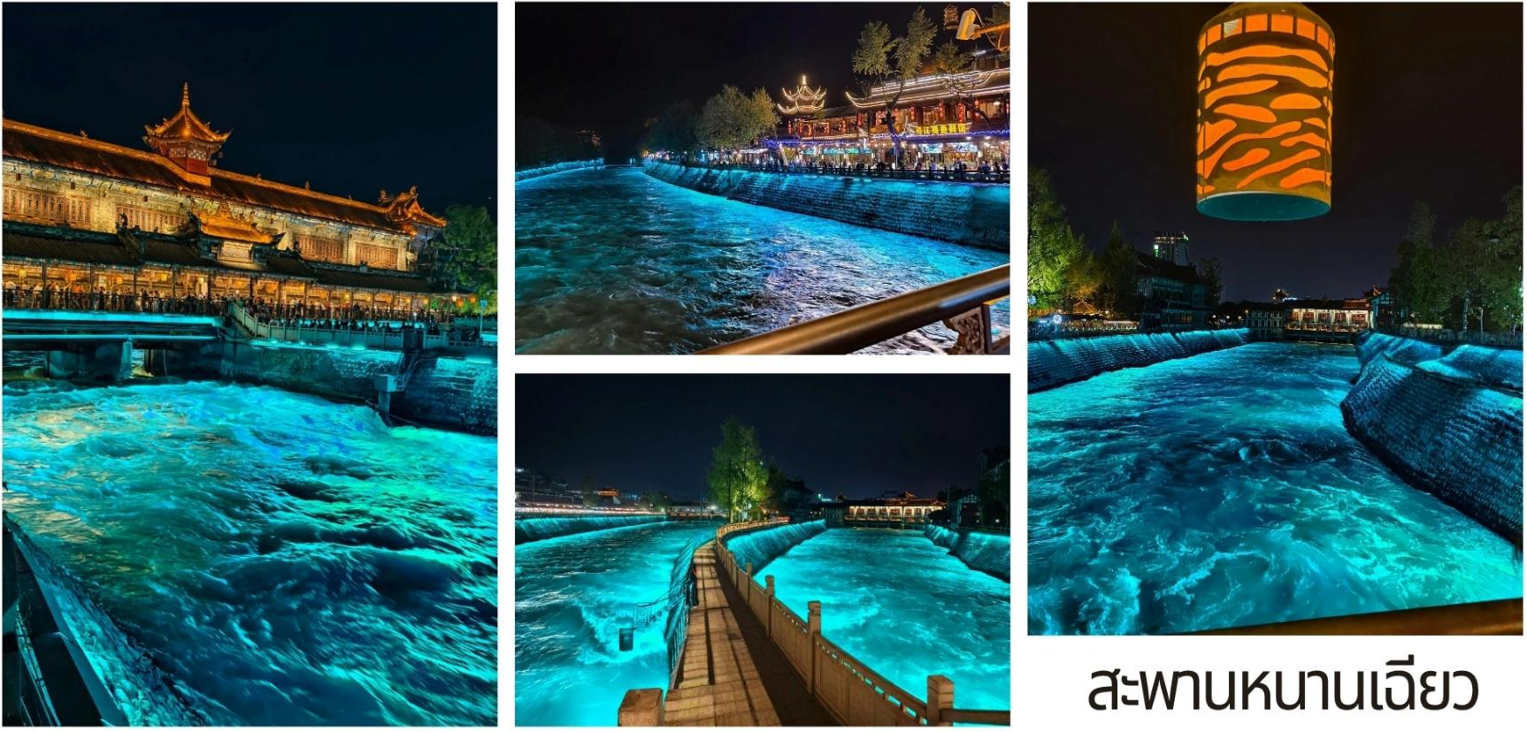
ที่พัก LAVENDE HOTEL ระดับ 4* หรือเทียบเท่า
วันที่สี่ ร้านหนังสือจงซูเก๋อ - จัตุรัสหย่างเทียนวู่ - แพนด้าเซลฟี่ - เมืองเฉิงตู - วัดต้าฉือ - ถนนคนเดินชุนชีลู่ - หมีแพนด้ายักษ์ปีนตึก IFS - ถนนคนเดินไท่กู่หลี่ - ชมแสงสี The Tower of Life

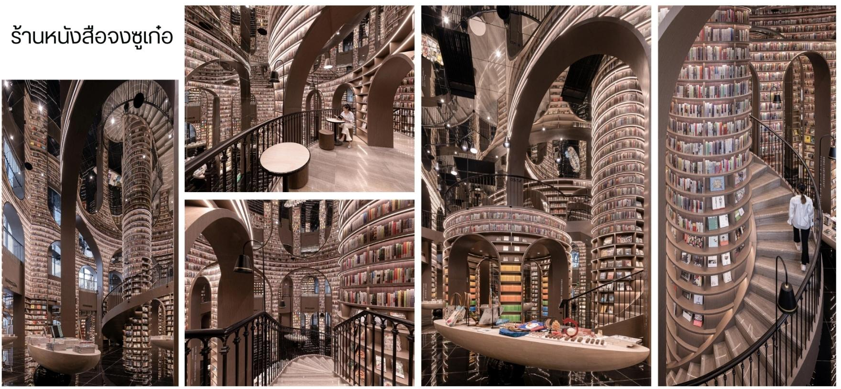
เช้า บริการอาหารเช้า ณ ห้องอาหารของโรงแรม

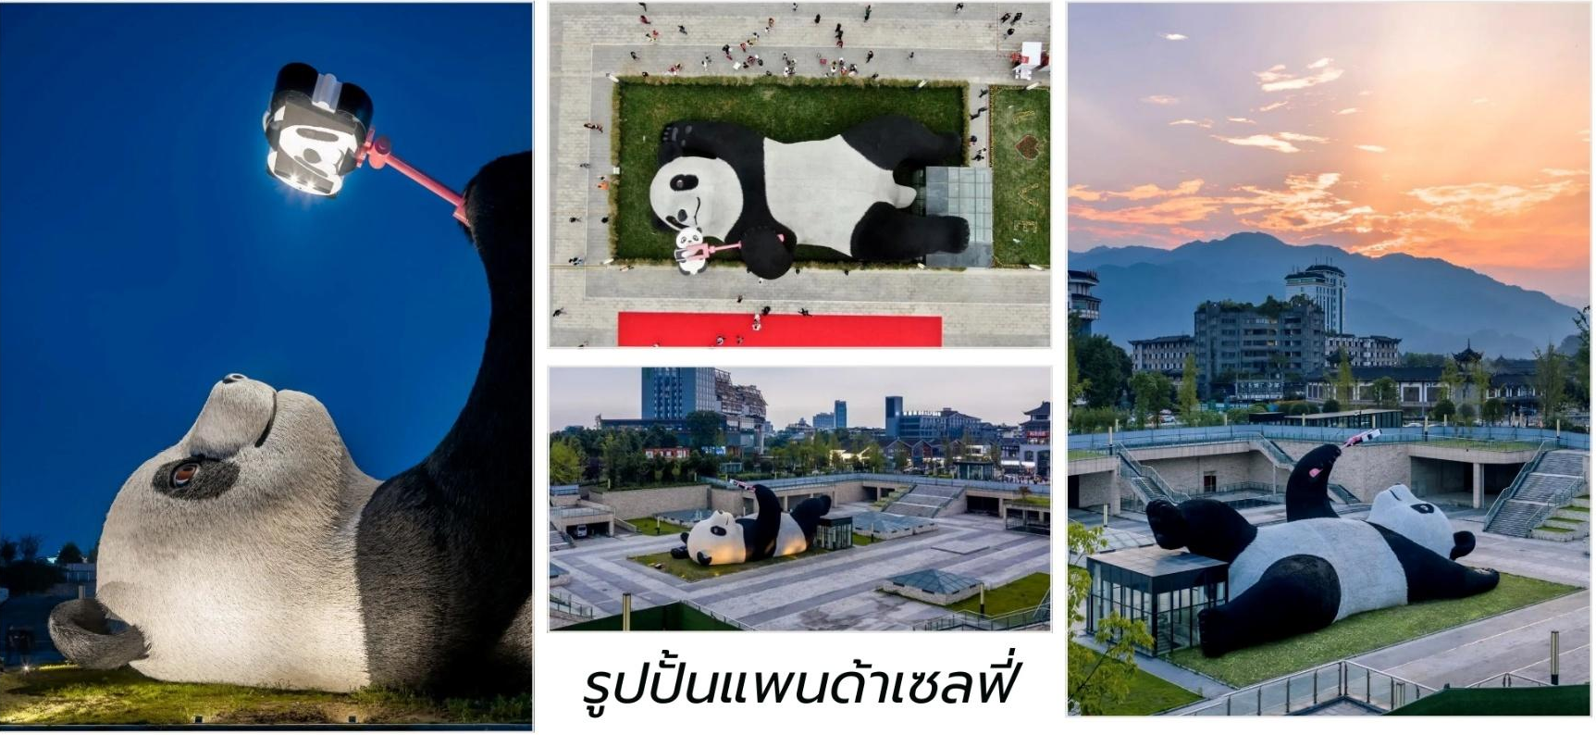
นำท่านชมร้านหนังสือที่สวย ที่สุดในประเทศจีน จงซูเก๋อ เน้นการออกแบบภายในที่สวยงามน่าตื่นตาตื่นใจ กลายเป็นที่กล่าวถึงอย่าง กว้างขวาง ในฐานะร้านหนังสือที่สวยที่สุดในประเทศจีน รวบรวมหนังสือ ให้เลือกสรรหลาย หมื่นเล่ม มีกาแฟและอาหารรสเลิศ ให้บริการเป็นร้านหนังสือชื่อกังที่มีคนมาเยี่ยมแล้วไม่น้อยกว่า 1 ล้านคน

จากนั้น นำท่านสู่ จตุรัสหย่างเทียนวู่ ที่เขื่อนตูเจียงเยี่ยนได้เปิดต่อสาธารณชนอย่างเป็นทางการ ชมรูปปั้น ผลงานศิลปะแพนด้าเซลฟี่ รูปลักษณ์ที่น่ารักของประติมากรรมชิ้นนี้ดึงดูดนักท่องเที่ยว จำนวนมากให้มา “เช็คอิน” “แพนด้า” มีความน่ารักน่าเอ็นดูมาก นักออกแบบ แนะนำว่าผลงานแพนด้ามีความสนุกด้วยท่าทางสบายๆ ผ่อนคลาย และมีความสุข และเป็นการแสดงออกด้วยภาษาทางศิลปะแบบหนึ่งที่มอบความสุขให้กับผู้พบเห็น
นำท่านเดินทางสู่ เมืองเฉิงตู เป็นเมืองหลวงของมณฑลเสฉวน ประเทศจีนและเป็นหนึ่งในเมืองที่มี ความสำคัญทางประวัติศาสตร์ วัฒนธรรม และเศรษฐกิจของประเทศ ใช้เวลาเดินทางประมาณ 1 ชั่วโมง
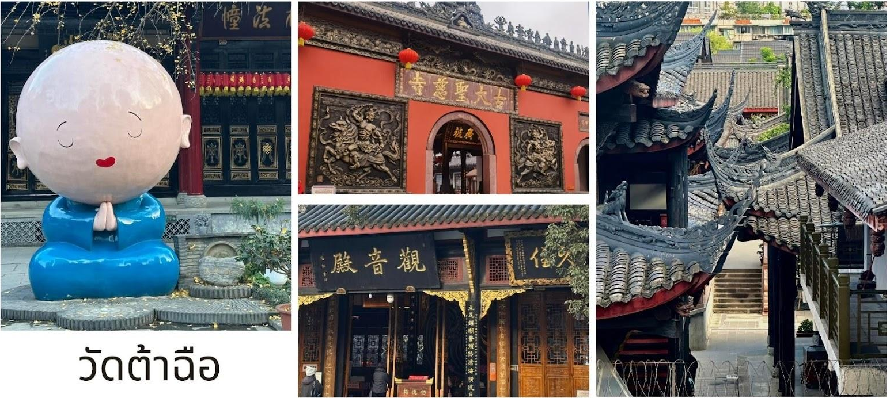
เที่ยง บริการอาหารกลางวัน ณ ภัตตาคาร

บ่าย จากนั้นเดินทางไปยัง วัดต้าฉือ เป็นวัดเก่าแก่ที่มีอายุยาวนานกว่า 1,600 ปี ตั้งอยู่ใจกลางของ Chengdu ที่นี่ถือเป็นสถานที่สำคัญที่น่าสนใจ เพราะเป็นวัดที่พระถังซัมจั๋งบวชเป็นพระภิกษุก่อนจะย้ายไปจำพรรษา ยังวัดอื่นภายในวัดต้าสือนั้นเงียบสงบ
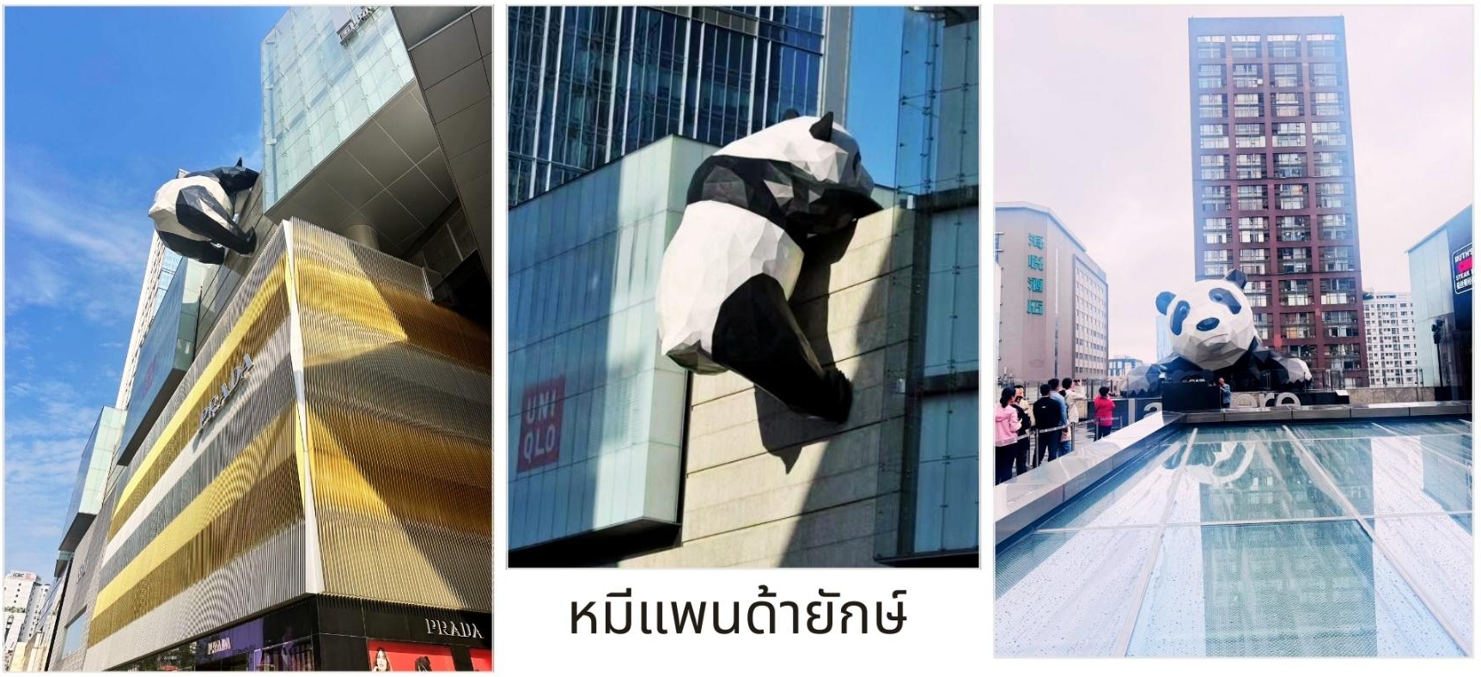
จากนั้นนำท่านสู่ ถนนคนเดินชุนซีลู่ เป็นย่านวัยรุ่นเปรียบได้กับสยามสแคว์ ซึ่งขายสินค้าที่ทันสมัยเป็นถนนที่ปิด ไม่ไห้รถวิ่งผ่านได้ ห้างดังในย่านนี้มีให้เลือกช้อปปิ้งมากมายหลากหลาย จากนั้นนำท่านชม หมีแพนด้ายักษ์ กำลังปีนตึก IFS เป็นอีกหนึ่งแลนด์มาร์ค ที่ใครมาเฉิงตูแล้วต้องมาเช็คอิน

เย็น อิสระอาหารค่ำเพื่อสะดวกแก่การท่องเที่ยว
หลังอาหารค่ำ นำท่านชมแสงสี The Tower of Life ลานห้าง SKP
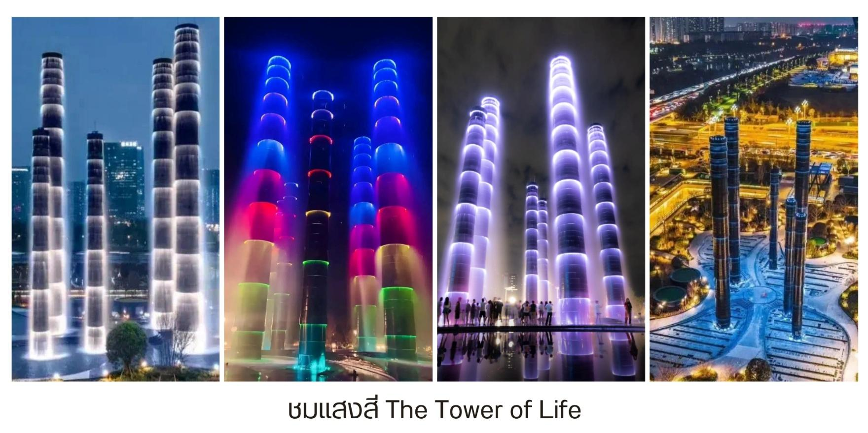
ที่พัก RIGHTWAY XIYUE HOTEL ระดับ 5*จีน หรือเทียบเท่า

วันที่ห้า ศูนย์จำหน่ายผลิตภัณฑ์หยก - ศูนย์สมุนไพรจีน - ซอยกว้างแคบ - ตงเจียวจี้อี - สนามบินเมืองเทียนฟู่ - สนามบินสุวรรณภูมิ ประเทศไทย

เช้า บริการอาหารเช้า ณ ห้องอาหารของโรงแรม
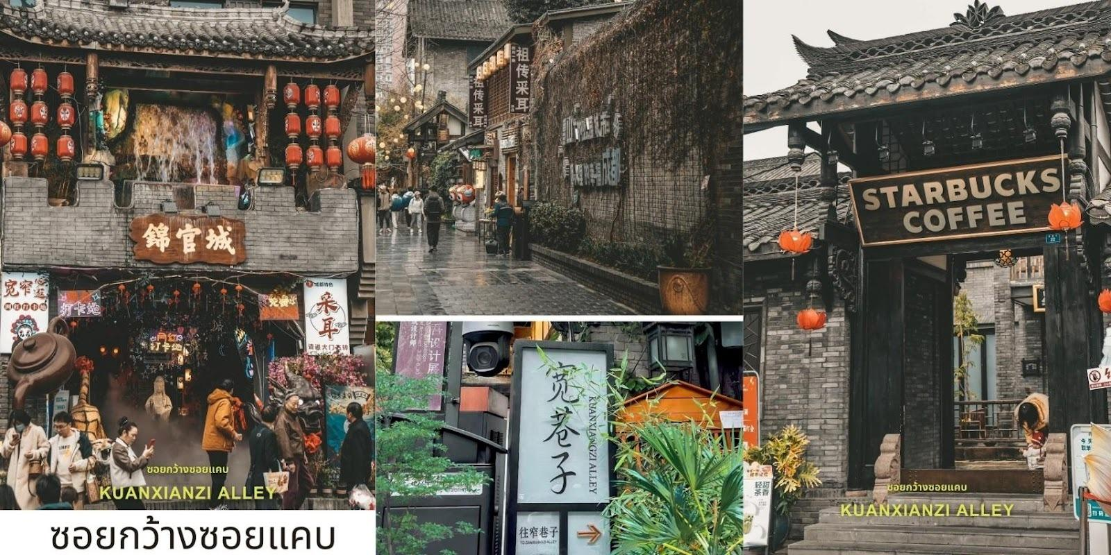
จากนั้นนำท่านเข้าเยี่ยมชม ศูนย์จำหน่ายผลิตภัณฑ์หยก ในวัฒนธรรมจีน“หยก”(Jade)ไม่ได้เป็นเพียง
แค่เครื่องประดับ แต่เป็นสัญลักษณ์ของความสูงส่ง คุณธรรมและความโชคดี จนมีคำกล่าวว่า "ทองนั้นมีราคา แต่หยกนั้น ประเมินค่ามิได้" ชมการสาธิตการแกะสลักหยกเป็นรูปมงคล เช่น ปี่เซียะ เรียกทรัพย์ หรือ หยกทรงกลม ที่สื่อถึงความปลอดภัย ราบรื่น ให้ท่านได้เลือกซื้อเลือกชมตามอัธยาศัย จากนั้นนำท่านเข้าเยี่ยมชม ศูนย์สมุนไพรจีน คือการเปิด ประตูสู่ศาสตร์ การแพทย์แผนโบราณที่มีอายุกว่า 5,000 ปี ซึ่งชาวจีนเชื่อในหลักการ "หยิน-หยาง" และการรักษา ที่ต้นเหตุเพื่อ สร้างสมดุลให้ร่างกาย เช่น บัวหิมะ (Bao Fu Ling) ที่เด่นเรื่องรักษาแผลพอง, ถั่งเช่า ราชาสมุนไพร ช่วยบำรุงปอดและไต หรือ โสมคน ที่มีรูปร่างคล้ายมนุษย์ซึ่งใช้บำรุงธาตุไฟ
นำท่านชม ซอยกว้างแคบ (Kuanzhai Alley,宽窄巷子) เสน่ห์เมืองเก่าที่ผสานความทันสมัยใจกลาง เฉิงตู ซอยกว้างแคบไม่ใช่แค่ถนนคนเดิน แต่เป็นย่านประวัติศาสตร์ ที่ได้รับการอนุรักษ์และปรับปรุงอย่างงดงาม ประกอบด้วยตรอกหลัก 3 สาย ที่ขนานกันไป โดยแต่ละตรอกสะท้อนบรรยากาศและบทบาทที่แตกต่างกัน ตั้งแต่สมัย ราชวงศ์ชิงเมื่อ 300 กว่าปีก่อน จนถึงปัจจุบันย่านซอยกว้างแคบประกอบด้วย 3 ตรอก ได้แก่
- ตรอกกว้าง (Kuan Alley,宽巷子) ตรอกแห่งความสงบแบบดั้งเดิม
ตรอกนี้ยังคงรักษาความเป็นบ้านพักโบราณของเหล่าขุนนางและนายทหารในสมัยราชวงศ์ชิงไว้อย่างสมบูรณ์ ให้ความรู้สึกสงบและย้อนยุคที่สุด อาทิเช่นร้าน น้ำชาโบราณ และเกสต์เฮาส์สไตล์ดั้งเดิม เป็นจุดที่ดีที่สุดในการถ่ายภาพ อาคารสถาปัตยกรรมจีนโบราณที่สวยงาม
- ตรอกแคบ (Zhai Alley,窄巷子) ตรอกแห่งศิลปะและรสชาติ
ผสมผสานความเก่าแก่เข้ากับชีวิตชีวาทางศิลปะและวัฒนธรรม มีร้านค้าและคาเฟ่ที่ทันสมัยขึ้นมา แต่ยังคงไว้ซึ่ง กลิ่นอายของเสฉวน พบกับร้านอาหารเสฉวนพื้นเมือง คาเฟ่เก๋ ๆ ร้านจำหน่ายงานศิลปะ หัตถกรรมพื้นบ้าน และร้าน ขายของที่ระลึกที่ทำมือ เหมาะสำหรับเดินช้อปปิ้งและหาของอร่อย

- ตรอกบ่อน้ำ (Jing Alley,井巷子) ตรอกแห่งความทันสมัย เป็นตรอกที่ทันสมัยที่สุดในสามตรอก แต่ยังคงมีอาคาร สไตล์โบราณผสมผสานเป็นที่ตั้งของร้านค้าแบรนด์เนม ร้านอาหารนานาชาติ บาร์ทันสมัย และคาเฟ่แบรนด์ดัง เช่น Starbucks (สาขาที่มีการออกแบบสไตล์จีนโบราณที่สวยงาม) และ Pop Mart สาขาขนาดใหญ่
เที่ยง บริการอาหารกลางวัน ณ ภัตตาคาร
บ่าย นำท่านชม ตงเจียวจี้อี้ (东郊记忆,Eastern Suburb Memory) หนึ่งในสถานที่ท่องเที่ยวที่โดดเด่น และเป็นที่นิยมที่สุดในเฉิงตู ที่นี่เคยเป็นอดีตโรงงานผลิตหลอดอิเล็กทรอนิกส์ในยุค 1950s สถานที่เที่ยวในเฉิงตูที่ ผสมผสาน ศิลปะ วัฒนธรรม ไลฟ์สไตล์ การช้อปปิ้ง และอาหาร ไว้ในที่เดียวจากอดีตโรงงานอุตสาหกรรมที่ถูก แปลงโฉมเป็นแหล่งแฮงเอาต์สุดฮิป เมื่อคุณก้าวเข้าสู่ตงเจียวจี้อี้ จะสัมผัสได้ถึงบรรยากาศที่เต็มไปด้วยเอกลักษณ์ ของสถาปัตยกรรมแบบ Industrial Chic ที่นี่เต็มไปด้วยองค์ประกอบของโรงงานเก่า เช่น โรงงานอิฐสีแดง โกดัง ขนาดใหญ่ ปล่องไฟสูง ท่อน้ำและหัวรถจักรไอน้ำเก่า ที่ตั้งอยู่ตามจุดต่าง ๆ ซึ่งกลายเป็นฉากหลังยอดนิยม สำหรับ นักท่องเที่ยวที่ชื่นชอบการถ่ายภาพ โดยมีไฮไลท์ที่น่าสนใจตามโซนต่างๆอาทิเช่น Concept Stores & Handmade Shops ร้านเสื้อผ้าและของที่ระลึกสไตล์อินดี้ งานทำมือที่ไม่ซ้ำใคร Bookstores & Creative Shops ร้านหนังสือ อิสระที่มีทั้งงานศิลป์ โปสการ์ด และของสะสมแนววินเทจ Souvenir Corner – ของฝากเก๋ ๆ เช่น เครื่องประดับ งานคราฟต์ กระเป๋าผ้า ลายกราฟิกแนวศิลปะ Cafés เท่ ๆ – มีทั้งคาเฟ่ในโกดังอิฐแดง คาเฟ่กาแฟดริปไปจนถึงร้านชา แบบโมเดิร์น บาร์ & คราฟต์เบียร์ – ตอนเย็นบรรยากาศคึกคัก เหมาะกับการนั่งชิลฟังดนตรีสด อาหารเสฉวน (Sichuan Food) ร้านอาหารท้องถิ่นจัดเต็มเมนูเผ็ดร้อน เช่น หม่าล่าหม้อไฟ เสฉวนสตรีทฟู้ด สตรีทฟู้ดสไตล์ครีเอทีฟ – เช่น ไอศกรีมโฮมเมด ขนมอบ แซนด์วิชฟิวชั่น และของกินเล่นที่เหมาะกับการเดินช้อปเพลิน ๆ
เย็น อิสระอาหารค่ำเพื่อสะดวกแก่การท่องเที่ยว
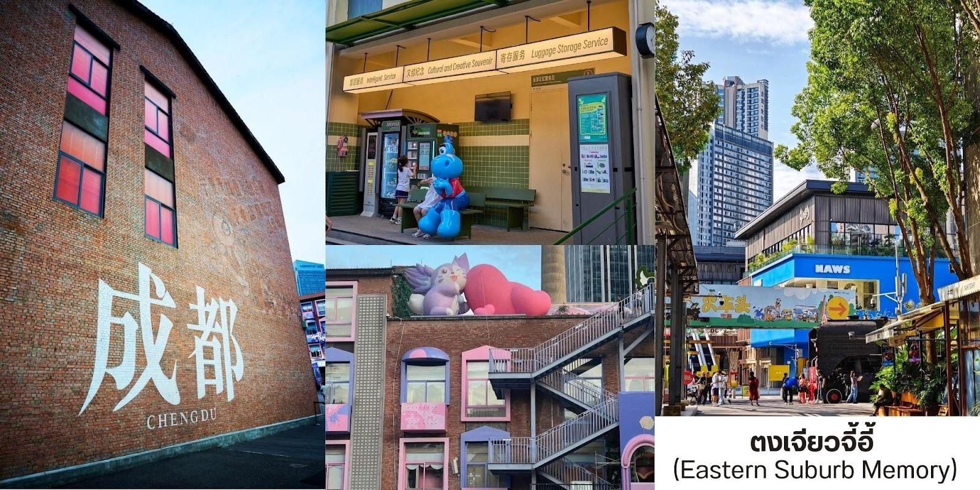
สมควรแก่เวลา นำท่านเดินทางสู่ สนามบินเมืองเทียนฟู่ เดินทางกลับสู่ ประเทศไทย
23.00 น. ออกเดินทางบินลัดฟ้ากลับสู่ สนามบินสุวรรณภูมิ ประเทศไทย
โดยสายการบิน ไทยเวียตเจ็ทแอร์ (Thai Vietjet Air) เที่ยวบินที่ VZ3681 ใช้เวลาเดินทางประมาณ 2 ชั่วโมง 55 นาที ไม่มีบริการอาหารและน้ำดื่มบนเครื่อง
01.15 น. เดินทางถึง สนามบินสุวรรณภูมิ ประเทศไทย โดยสวัสดิภาพ พร้อมด้วยความประทับใจ
